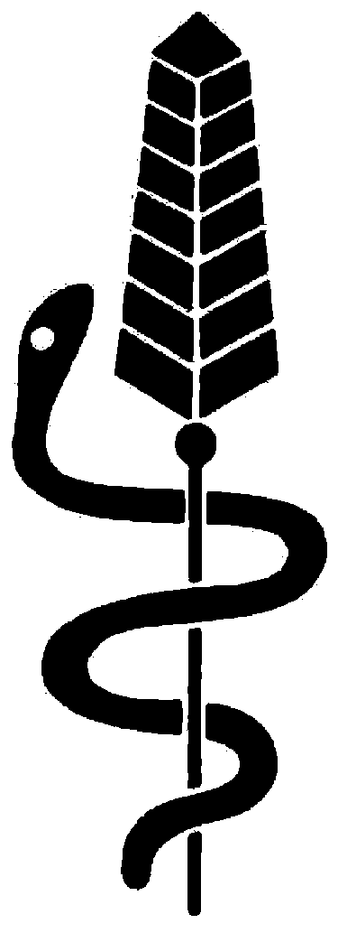

Servizio fitosanitario cantonale
Viale Stefano Franscini 17
6501 Bellinzona
Telefono: 091 / 814 35 85 / 86
Fax: 091 / 814 44 28
Risponditore: 091 / 814 35 62
luigi.colombi@ti.ch roberto.brunetti@ti.ch

Bollettino fitosanitario n: 25 Bellinzona: 13 agosto 2001

VITICOLTURA: ATTENZIONE ALLA PERONOSPORA TARDIVA, PROTEZIONE DAGLI UCCELLI
Ricordiamo che dopo il 15 di agosto non è più possibile utilizzare i prodotti a base di folpet, dichlofluanide , zolfo, gli ISS, l'antioidico Astor e le strobilurine (Eclair, Quadris, Stroby ).
Gli unici prodotti che si possono utilizzare fino alla fine di agosto per proteggere le femminelle dagli attacchi tardivi della peronospora, che in diversi vigneti è fortemente presente, sono quelli contenenti unicamente del rame.
Sono da evitare inutili cimature, in quanto le femminelle sono di capitale importanza per la maturazione dell'uva e dei tralci.
In questo periodo si interverrà con una leggera sfogliatura limitatamente alla zona dei grappoli.
Eventuali grappoli o acini colpiti dal Black rot devono essere eliminati, in quanto sono la principale fonte di conservazione della malattia e di infezione per il prossimo anno.
Sono ora ben visibili le viti colpite dal mal dell'Esca. È molto importante marcarle, in quanto con la potatura secca la malattia può essere trasmessa sui ceppi sani.
La posa di protezioni contro gli uccelli deve avvenire alla constatazione dei primi danni, in modo particolare per quei sistemi che permettono una rapida assuefazione.
Una scheda tecnica su come bisogna comportarsi nella posa delle reti contro gli uccelli si può ottenere presso la segreteria della federviti a Gudo oppure presso il Servizio fitosanitario cantonale a Bellinzona. Questa scheda tecnica è stata preparata dalla Stazione federale di ricerche in frutticoltura, viticoltura e orticoltura di Wädenswil, in collaborazione con alcune organizzazioni viticole ed ambientali.
La scheda è composta da 4 pagine con illustrazioni a colori. Il foglio informativo contiene il decalogo del viticoltore che, proteggendo le proprie uve, rispetta i volatili e i piccoli animali.
Ecco le 10 regole d'oro:
1. prima di tutto valutare l'effettiva necessità di una rete per il vigneto;
2. organizzare per tempo la difesa dagli uccelli;
3. scegliere reti multiuso o monouso con fili morbidi;
4. utilizzare reti con colori chiari e appariscenti;
5. fissare bene le reti e mantenerle tese;
6. sovrapporre le diverse fasce di rete e chiudere i buchi;
7. tendere sul terreno le estremità delle reti monouso e non lasciare sul terreno parti di rete
inutilizzata;
8. arrotolare strettamente le estremità delle reti multiuso e affrancarle ai filari;
9. controllare coscienziosamente le reti e liberare eventuali uccelli o ricci impigliati;
10.dopo la vendemmia togliere subito le reti, oppure fissare le estremità sciolte ai tralci laterali.

I nastri di plastica gialli sono efficaci se posati correttamente e solo all'apparizione dei primi danni, in modo particolare per quei sistemi che permettono una rapida assuefazione. La posa avviene 1 m sopra la vegetazione ad una distanza massima di 8 m a strisce parallele tra loro. I nastri ben tesi verranno leggermente torti su se stessi.
In alcuni vigneti si constata la presenza di galle fillosseriche, non solamente sulle foglie degli ibridi produttori diretti, ma bensì anche su varietà europee.
Essendo la Fillossera un organismo di quarantena, invitiamo i viticoltori a volerci segnalare eventuali ritrovamenti di queste galle fillosseriche in modo da poter avere un inventario della distribuzione di questo fitofago.

CAMPICOLTURA: CARBONE DELLE INFIORESCENZE DEL MAIS
Il carbone delle infiorescenze del mais è una malattia molto più pericolosa del carbone comune in quanto, la pianta colpita forma la pannocchia senza tuttavia produrre grani.
La malattia in questione ha fatto la sua apparizione nel 1997 nella regione della pianura del Rodano.
La pannocchia colpita si presenta a forma di "pera", molle, inoltre le infiorescenze femminili sono assenti. Le piante colpite si trovano in modo particolare ai bordi dei campi e sono poco sviluppate.
Le spore del carbone delle infiorescenze del mais possono restare attive nel terreno per parecchi anni. L'individuazione dell'eventuale presenza della malattia è pertanto importante.
Invitiamo gli agricoltori a segnalarci i casi sospetti.

IFANTRIA AMERICANA
La farfalla dell' Ifantria americana (Hyphantria cunea) è stata trovata per la prima volta in Ticino nel 1991 e i primi focolai d'infestazione sono stati segnalati nel 1993 nel Mendrisiotto (San Pietro di Stabio, Gaggiolo).
È di origine americana e si è diffusa in numerosi paesi europei rivelandosi uno dei più temibili nemici delle piante forestali, agrarie, ornamentali e spontanee a causa della notevole voracità delle larve, in grado di defogliare completamente le specie vegetali attaccate.
La farfalla è di colore bianco oppure bianco puntinato di nero. Essa depone numerose uova di colore bianco paglierino sulle foglie. Le larve raggiungono una lunghezza di 35 mm, di colore marrone chiaro, con una fascia più scura sul dorso e due fasce giallastre laterali. Ha capo nero ed è ricoperta di lunghi peli bianchi e nerastri, non urticanti.
Le larve appena nate costruiscono un nido sericeo sulla chioma dell'albero attaccato, all'interno del quale si accrescono erodendo le foglie. Dopo un certo periodo le larve fuoriescono dal nido disperdendosi sulle piante ospiti, continuando a defogliare le piante.
Invitiamo a volerci segnalare eventuali casi sospetti.

Servizio fitosanitario

